Негосударственное дошкольное образовательное учреждение
“Детский сад №246 открытого акционерного общества
“Российские железные дороги”

Образовательный
проект

Проект разработала:

Воспитатель I категории
Мамалыга Татьяна Викторовна

г. Уссурийск

Возраст детей:
Старший дошкольный возраст

Срок проекта:
1 год
(июнь - май)

Тип проекта:

Информационно практико – ориентированный

Проблема:
Недостаточное знание родителей и детей о правильном питании, как основе здоровья

Тема проекта:
“Правильно ешь, правильно пей –
будешь умней, сильней, здоровей! ”

Цель проекта:
Научить детей принимать активное участие в заботе о своем здоровье, на состояние которого влияет один из факторов, как правильное питание, осознанно выбирая наиболее полезные продукты.
Задачи проекта:
- Дополнить и закрепить знания детей и родителей о правильном питании, как важнейшем условии нормального роста и развития; о содержании тех или иных витаминов продуктах, их пользе для здоровья человека.
- Углубить знания детей и родителей о ценностях продуктов питания, их способах хранения и приготовления. Научить детей готовить простейшие салаты, сервировать стол.
- Обогащать и развивать активный словарь детей.
- Вызывать у детей познавательную активность по теме “Что полезно и что вредно для здоровья” посредством игровой, трудовой и практической деятельности.
- Воспитание КГН и желание быть здоровыми.
Ожидаемые результаты:
1.Дети узнали много нового о правильном питании, как важнейшем условии их нормального роста и развития.
2. Знают содержание в них определенных витаминов и их значение для здоровья организма. Дети умеют классифицировать продукты, выбирать наиболее полезные.
2. Получили практические навыки по приготовлению простейших блюд.
3.Родители грамотно и творчески относятся к вопросам правильного питания и воспитания здорового образа жизни у своих детей.

Анализ целевых групп:
Группа | Что делает | Что получит
Дети | 1.Усваивают новые знания о ценности продуктов питания.  2.Действуют по указанию взрослых в специально созданных игровых (практических, тренировочных) ситуациях. | 1.Практические умения правильного питания, приготовление простейших блюд.  2.Осознанное включение в рацион питания полезных продуктов.  3.Навыки гостеприимства.  4.Расширение словарного запаса.
Родители | 1.Поощряют желание ребенка заботиться о своем здоровье, употребляя полезные продукты; привлекают его к совместному приготовлению блюд.  2.Осуществляют преемственность в работе с педагогом. | Здорового жизнерадостного ребенка.
Администрация | Методическая помощь. | Повышение рейтинга ДОУ.

Этапы реализации проекта

Этапы | Содержание работы | Срок
1.Подготовительный этап | 1.Диагностика  2.Подбор дидактических игр  3.Подбор сюжетно-ролевых игр.  4.Подготовка методического обеспечения.  5.Анкетирование родителей. | 1 неделя  Месяц  В течении  месяца
2.Основной этап | Реализация плановых мероприятий. | В течении  1 года
3.Заключительный этап | 1.Подведение итогов.  Итоговая диагностика.  2. Презентация проекта на педагогическом совете. | Май

График проектных мероприятий:

Виды  деятельности | Мероприятия | Срок
Практический  труд | 1.Уход за выращиванием овощных культур  на огороде.  2.Проведение занятий по приготовлению блюд (практикумы).  3.Посадка укропа, лука, петрушки на мини-огороде.  4.Подготовка зелени к обеду. | Июнь –  август  1 раз  в месяц  Ноябрь,  декабрь  Ежедневно
Непосредственно  образовательная  деятельность | - «У нас в гостях Айболит»  - «Откуда к нам хлеб пришел»  - «Здоровая пища»  - «Хочу стать Неболейкой»  - «Путешествие в страну Неболейка»  - «Хлеб да капуста голод не подпустят»  - «Витамины и здоровье»  - «Из чего варят кашу и как сделать кашу вкусней»  - «Как мы спасали Витаминку» | Сентябрь  Октябрь  Ноябрь  Декабрь  Январь  Февраль  Март  Апрель  Май
Беседы | 1. «Самоанализ своего здоровья и забота о нем»  2. «Почему важен режим питания»  3. «Секреты здоровой еды»  4. «Чем не стоит делиться»  5. Составление рассказа «Вкусные истории»  6. «Объяснялки»  7. «На вкус и цвет товарищей нет» | Сентябрь  Октябрь  Ноябрь  Декабрь  Январь  Февраль  Март
Наблюдения | 1.За ростом овощных культур на огороде летом.  2. За ростом укропа, лука, петрушки на мини – огороде зимой.  3. Ведение записей в альбоме наблюдений. | 1 раз в  неделю  1 раз в  неделю  1 раз в  неделю
Дидактические  игры  Игры –  соревнования  Динамическая  игра | 1. «Азбука правильного питания»  2. «Что нам нужно каждый день»  3. «Чудо – дерево»  4. «Приготовь блюдо»  5. «Отгадай название»  6. «Меню спортсмена»  7. «Составь алгоритм»  8. «Прогулка по улице Сезам»  1. «Знатоки молока»  2. «Поварята»  «Поезд с продуктами» | 1 раз в  неделю поочередно  Февраль  Март  1 раз в месяц
Сюжетно-  ролевые игры | «Магазин»  «Семья»  «Кафе»  «Поликлиника»  «День рождения»  «Веселые поварята» | Поочередно  1 раз в  неделю
Изобразительная  деятельность | 1.Рисование:  «Мои любимые продукты»  «Полезные продукты»  «Самый оригинальный салат»  2. Аппликация:  «Живая витаминка»  3. Лепка:  Из соленого теста «Хлебобулочных изделий» | Декабрь –  апрель
Художественная  деятельность | 1.Чтение сказок:  «Вершки и корешки»  «Каша из топора»  «Колосок»  «Горшочек каши» Бр. Гримм  Загадывание загадок о продуктах питания  Чтение и заучивание стихотворений о продуктах питания  Чтение пословиц и поговорок | Систематическая  работа в течении  года
Развлечения | - Монтаж-реклама «про витамины»  - Театрализованная игра «Витаминная семья»  - Викторина «Праздник каши»  - Развлечение «Витаминиада» | Февраль  Март  Апрель  Май

Перспективный план работы
с родителями:

Июнь:
1.Консультация: «Питание ребенка и его здоровье», «Как сохранить здоровье с детства».
2.Участие родителей в посадке огорода.
3.Анкетирование родителей.

Июль:
1.Консультация «Роль витаминов в детском питании».
2.Беседа: «Значение питания в предотвращении болезней зубов и десен» (книжки-памятки в стихах для детей).
3.Наглядная информация: «Режим питания» (меню полезных блюд).

Август:
1.Консультация «Вредность пищевых добавок и консервантов».
2.Конкурс фотографий и создание альбома «Летом на даче».
3.Наглядная информация: «Фрукты» (меню полезных блюд).

Сентябрь:
1.Родительское собрание «Основные принципы организации правильного питания детей».
2.Наглядная информация «Овощи», рецепты полезных блюд из овощей.
3.Участие родителей в выставке «Дары осени».

Октябрь:
1.Консультация «Питание ребенка, когда он нездоров».
2. Наглядная информация: «Можно ли заставить ребенка полюбить полезный продукт и надо ли это делать».
3. Создание клуба родителей «Едим дома».

Ноябрь:
1.Родительское собрание «Пищевая непереносимость детей» (что такое пищевая непереносимость и у каких детей она отмечается).
2.Индивидуальные беседы с родителями по изучению детских работ-рисунков «Полезные продукты».
3.Участие родителей в посадке зелени «Овощи на подоконнике».

Декабрь:
1.Консультация «Как повысить работоспособность мозга при правильном питании ребенка».
3.Наглядная информация: «Мучные изделия» (меню полезных блюд).
3.Конкурс: «Любимое блюдо семьи» (секрет приготовления).

Январь:
1.Консультация «Что мозгу на пользу» (витамины и минералы).
2.Игра совместно с родителями и детьми по составлению сказок «Вкусные истории».
3.Наглядная информация: «Молочные и кисломолочные продукты» (меню полезных блюд).

Февраль:
1.Консультация «Что полезно пить».
2.Меню полезных коктейлей.
3.Подготовка костюмов и атрибутов к развлечению «Витаминиада».

Март:
1.Консультация: «Что мозгу на пользу» (роль белков, жиров и углеводов).
2. Мамина пятиминутка «Волшебные продукты» (изготовление панно из макаронных изделий).
3.Наглядная информация: Кто сказал: «Каша – это пустяк»? (меню полезных блюд).

Апрель:
1.Консультация «Как сделать пищу наиболее безопасной и сохранить витамины».
2.Конкурс алгоритмов: «Самый оригинальный салат».
3.Организация альбома отзывов и благодарственных писем родителям.

Май:
1.Фотовыставка: «Деятельность детей и родителей в группе».
2.Развлечение «Витаминиада» с участием родителей и детей.
3.Анкетирование родителей.

Монтаж – реклама про витамины:
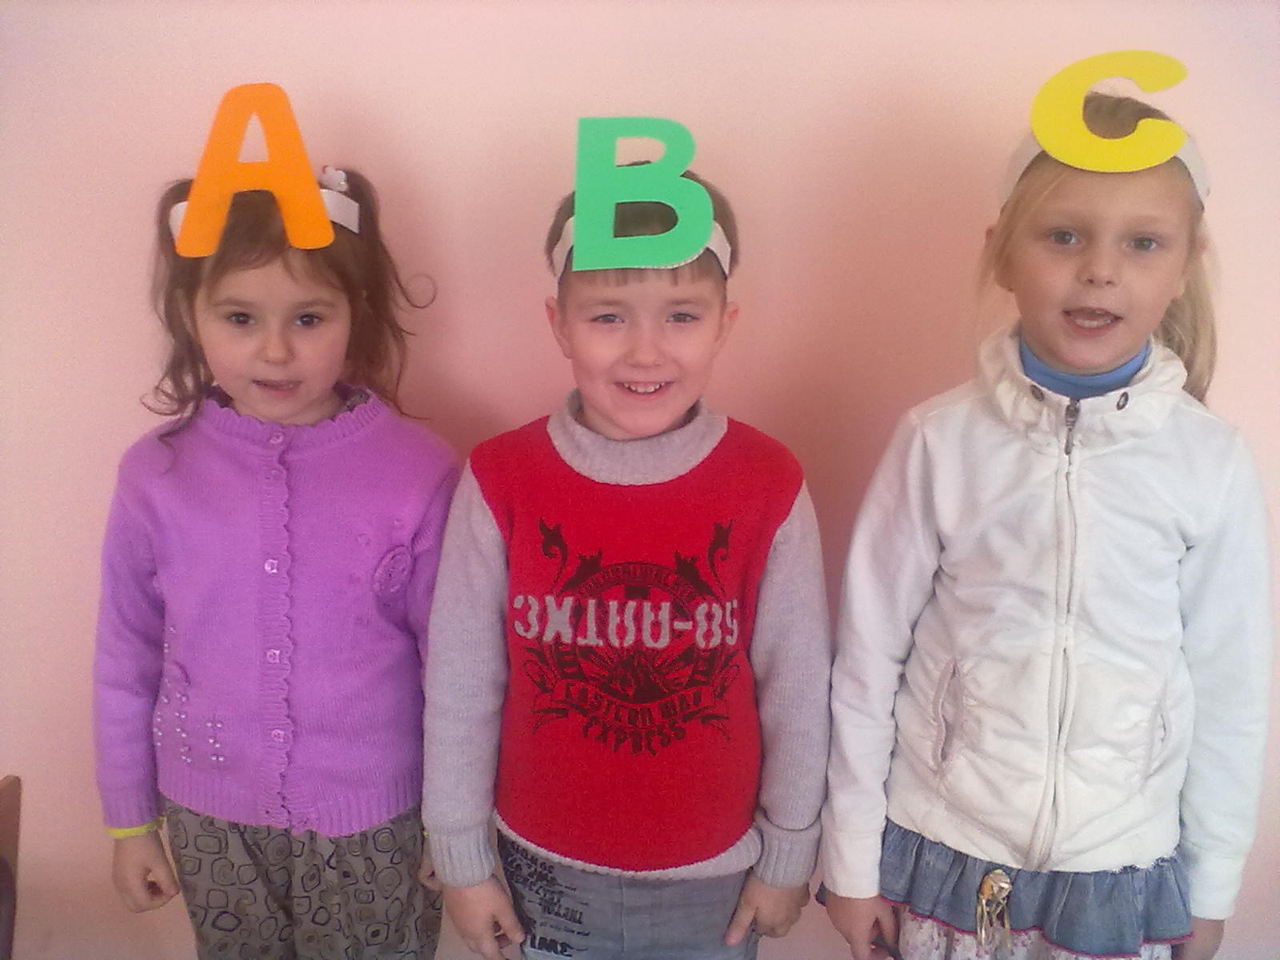

«Я – витаминка А,
Оранжевая голова.
Полюби морковь, петрушку,
Это полезно и очень вкусно».

«Хлеб ржаной почаще кушай,
Витамин ты В послушай,
Цветная капуста и лук зеленый
Ешь – и будешь ты веселый»!

«Я – витамин С,
Люблю желтый цвет.
Ешь лимоны, апельсины –
Не видать тебе ангины».

В стране витаминов:

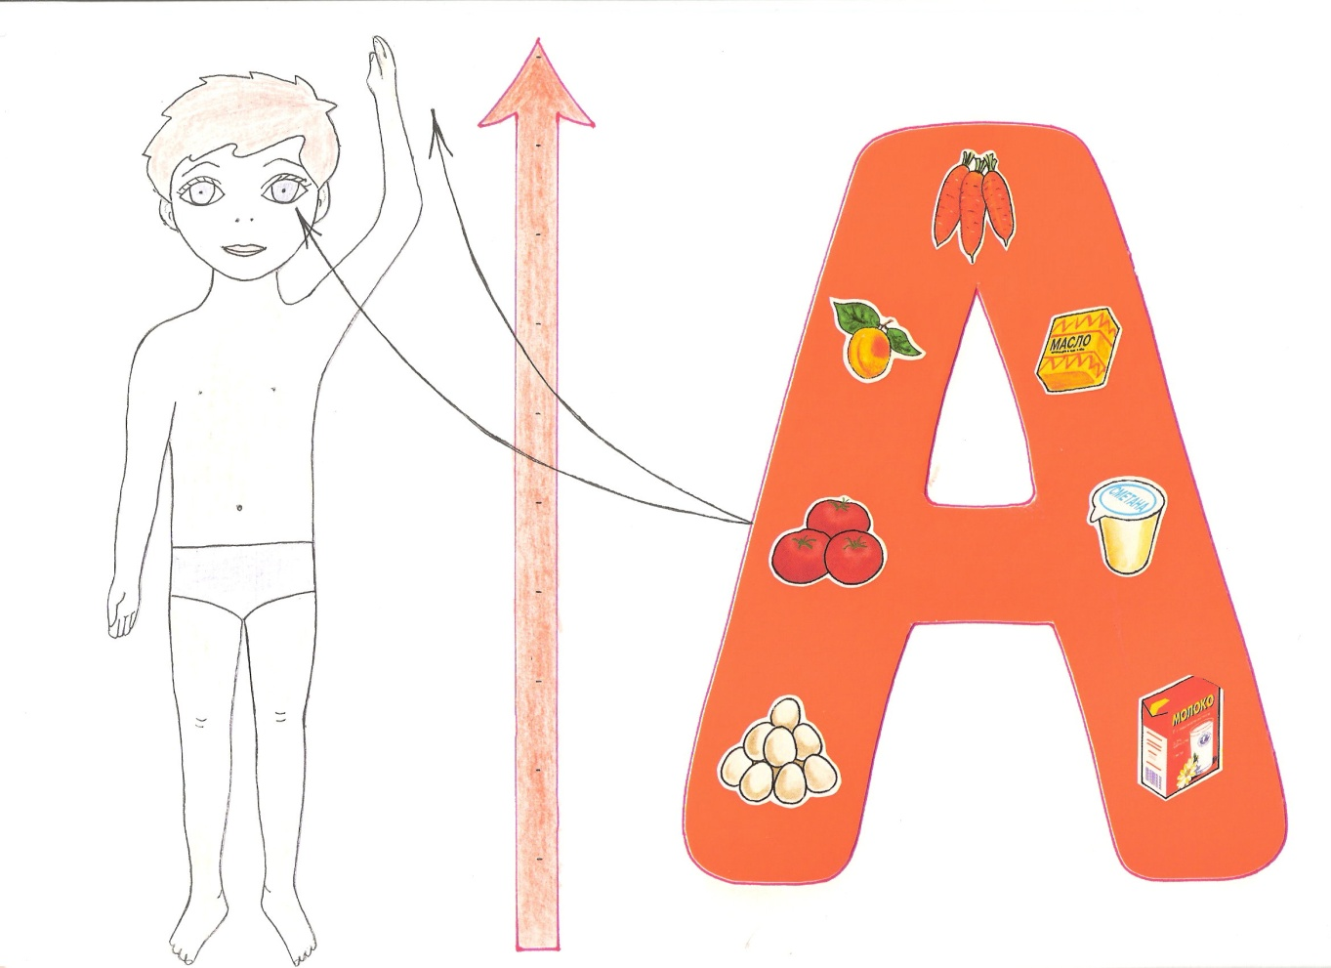
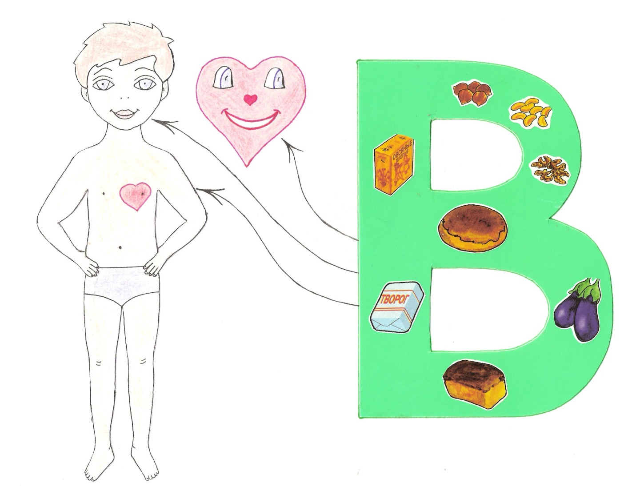
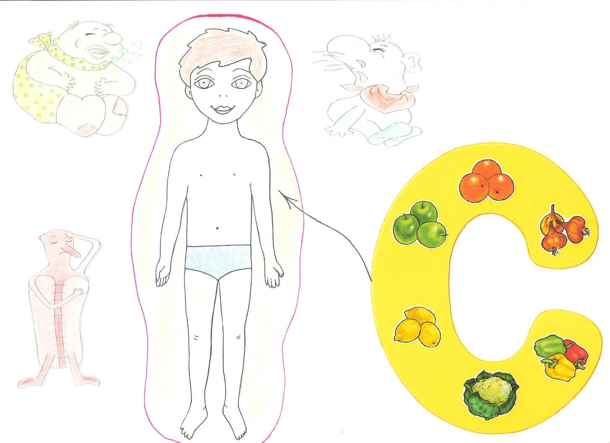

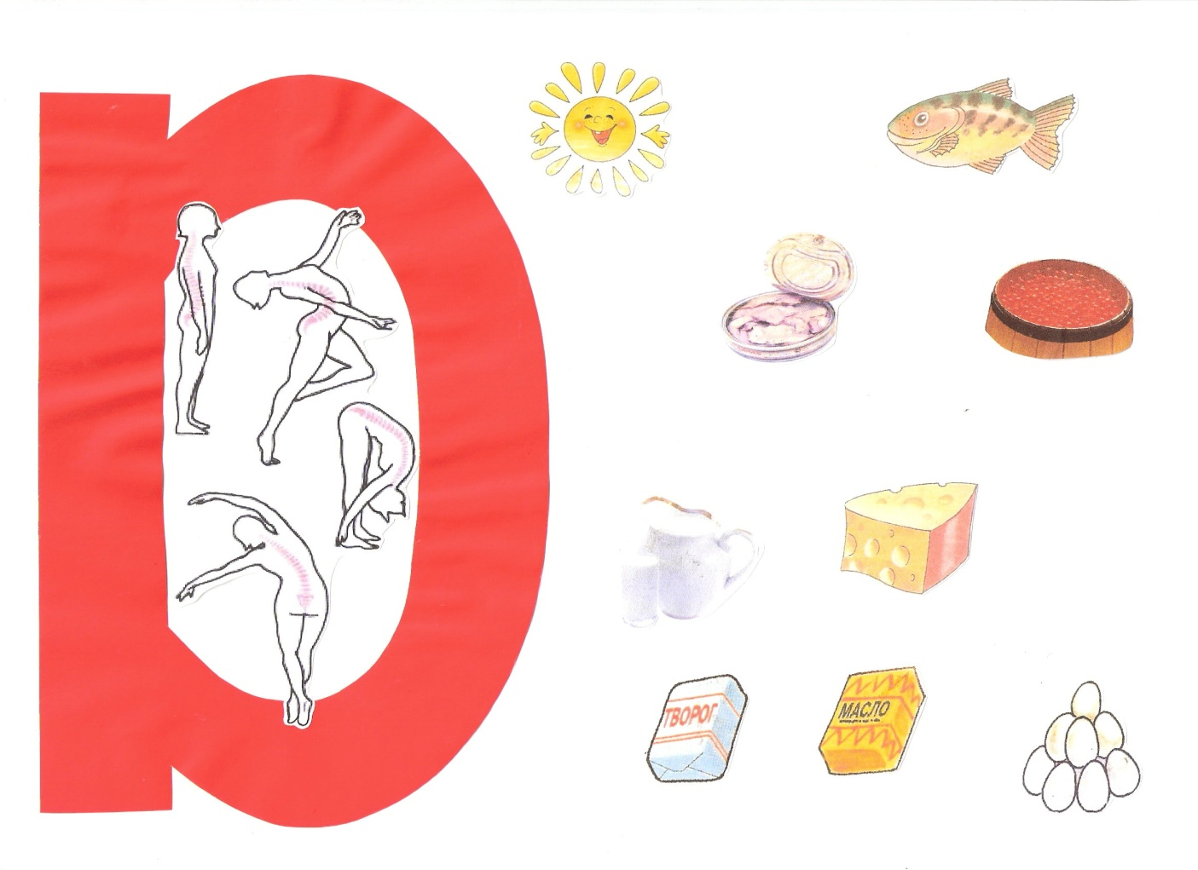

Дидактическая игра
«Что нам нужно каждый день»
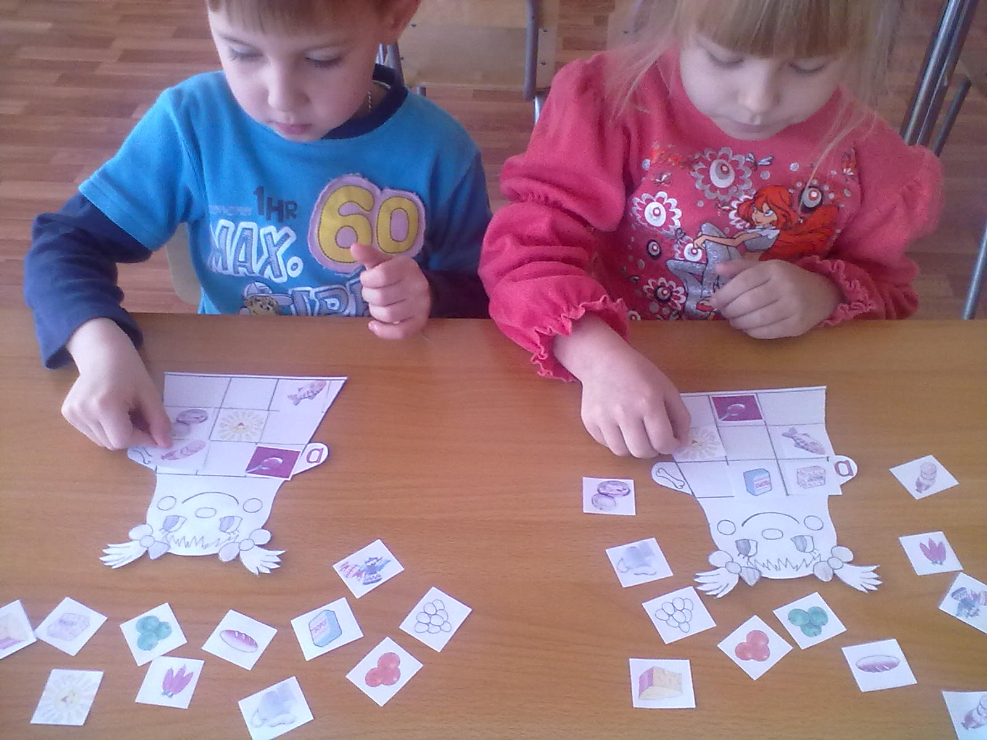
Родительский уголок «Здоровейка»
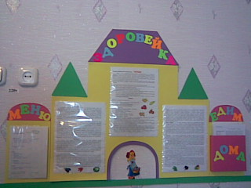

Список литературы:

- «Детское меню от года до семи лет с советами педиатра» Иванов О.А.
- «Законы правильного питания» Сонькин В.Д.
- «Лечебное питание» Лифляндский В.Г., Закревский В.В.
- «Основы безопасности жизнедеятельности детей дошкольного возраста» Авдеева Н.Н., Князева О.Л., Стеркина Р.Б.
- «Пища для ума» Никола Грэймс
- «Разговор о правильном питании» Безруких М.М., Филиппова Т.А., Макеева А.Г.
- «Учимся правильно питаться» Климович В.П.
- «Дошкольное воспитание» 2004 - №2, №10;
2006 - №4

